
الجمهورية الجزائرية الديمقراطية الشعبية
وزارة التربية الوطنية متوسطة :رضا حوحو
امتحان شهادة التعليم المتوسط التجريبي دورة 2025
اختبار مادة : العلوم الفيزيائية وتكنولوجيا المدة :ساعة ونصف
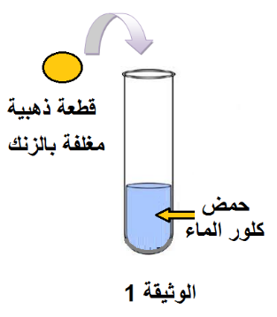
التمرين الأول: (06 نقط)
يعتمد المنقبون في تنقية الذهب على محلول حمض كلور الهيدروجين الذي
يتفاعل مع بعض المعادن العالقة به مثل معدن الزنك Zn فيتشكل محلول
جديد وينطلق غاز يحدث فرقعة عند تقريبه من اللّهب (الوثيقة -1-)
- عبر بالأفراد الكيميائية عن المواد الناتجة خلال هذا التفاعل
- اكتب معادلة التفاعل الحادث بين الحمض والزنك بالصيغة الشاردية.
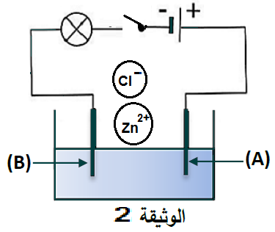
ولاسترجاع معدن الزنك من المحلول الناتج نقوم بوضعه في وعاء تحليل كهربائي مسرياه من الغرافيت كما يبينه التركيب التجريبي الموضح في الوثيقة -2-.
- صف ما يحدث في هذه التجربة معبرا عن ذلك بمعادلات
كيميائية الحادثة بجوار كل مسرى ثم استنتج المعادلة الإجمالية.

التمرين الثاني: (06 نقط)
1) تمثل الوثيقة -2- شبكة توصيل التيار بالمطبخ ، لاحظ هشام انه عند توصيل الأجهزة في نفس الوقت ينقطع التيار عن الشبكة
أ) أذكر سبب ذلك مبررا إجابتك.
ب)في رأيك هل تشتغل الثلاجة في هذه الشبكة .برّر إجابتك.
2) اقترح حلا لكل مشكلة .
3) أذكر نوع التيار المستعمل في هذه الشبكة ثمّ سمّ الطريقة التي تسمح لنا بإنتاجه.
22A
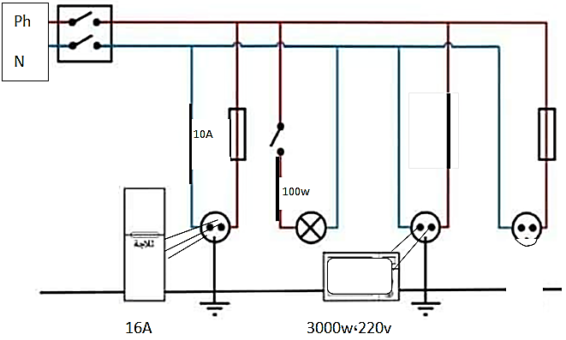
4) أعد رسم المخطط مع إظهار كل تعديل أو إضافة.
Ph
N

فرن
الوثيقة -2-
A10
الوضعية الادماجية (8ن)
أحسّ السباح بخفة وزنه عندما يكون مغمورا كليا تحت الماء مقارنة بالغمر الجزئي لجسمه، وللتحقق من ذلك قام بإجراء تجربتين لدراسة دافعة أرخميدس في المنزل،
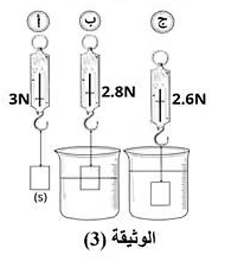
التجربة الأولى :حيث أحضر جسم صلب (S) كتلته الحجمية 𝜌s = 1030 kg/m³ قام السباح بتعليق الجسم (S) بجهاز الربيعة في وضعيات مختلفة، الوثيقة (3
(أ): معلق في الهواء.
(ب): مغمور جزئيا في الماء.
(ج): مغمور كليا في الماء.
1- ماذا تمثل القيمتين N3 وN2.8 في الوثيقة (3)؟
2-أ-حسب دافعة أرخميدس في الحالة (ب) والحالة (ج)، ثم قارن بينهما.
ب-اذكر العامل المؤثر على دافعة أرخميدس في التجربة مع الشرح.
التجربة 2: فصل السباح الجسم (s) من الجهاز وتركه حرًا في الماء، الوثيقة (4).
فلاحظ ان الجسم يغوص داخل الماء حتى وصل الى قاع الاناء. أضاف السباح الملح تدريجيا
w100
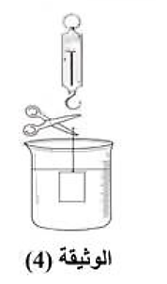
الى الماء مع الخلط فلاحظ ارتفاع الجسم تدريجيا حتى صار عالقا(متوازنا) في وسط السائل كما
تبينه الوثيقة 5 :
3-ا- اذكر العامل المؤثرعلى دافعة أرخميدس في التجربة مع الشرح.
ب-اذكر القوى المؤثرة على الجسم (s) في هذه الحالة ثم مثلها بسلم رسم 1cm→1N
ج-ما شروط توازن الجسم (s).
معطى: الكتلة الحجمية للماء 𝜌𝑙 = 1000kg.m-3.

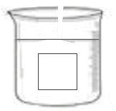

الوثيقة (5)
A16
v220,w3000

وصلنا الى نهاية رحلة بدأناها معا عشناها بكل تقلباتها بحلوها و مرها ...التعب ينسى و تبقى الذكريات السعيدة بالتوفيق للجميع في البيام

